LANDORUNDUN
Studi Teologis Tentang Nilai Pedagogis Yang Terdapat Dalam Legenda
Landorundun
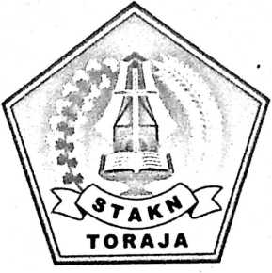
Skripsi
■ r’ ER? O S < , x. ..

I s-.irfc»-AH
CS=S3Br3BCa^I3Se3Ca3CIUtmE=MaD9MHMMMMM^f9a>
I II-U -51014-
' —«m——cssa— ir-v tuau> «w >:>•*•»». . ' ¹ ■■—i» «icr m
M j W44&914
’hhhs ;
cnrwa■ i-iimiim 11 y"l— 1 ■ ■' m, » . »m ■■ 1—j
<ta-t' Kt|en|yai»

Diajukan untuk memenuhi salah satu persyaratan guna memperoleh gelar
Sarjana Pendidikan Kristen (S.Pd.K)
OLEH
Nama: Enos Sulo
NIRM: 20072703
SEKOLAH TINGGI AGAMA KRISTEN NEGERI
(STAKN TORAJA)
2014

Judul Skripsi | : LANDORUNDUN
Sub Judul | : Studi Teologis Tentang Nilai Pedagogis Yang Terdapat  Dalam Legenda Landorundun
Disiapkan Oleh | Nama : ENOS SULO  Nirm : 20072703  Jurusan : Pendidikan Kristen

Judul Skripsi  Sub Judul | LANDORUNDUN  Studi Teologis Tentang Nilai Pedagogis Yang  Terdapat Dalam Legenda Landorundun
Ditulis oleh  Jurusan  Dosen Pembimbing | ENOS SULO  Pendidikan Agama Kristen  Pdt. Drs. Daud Sangka’ P., M.Si.  Mery Toban, S.Th., M.Pd. K.

Telah dipertahankan oleh penulisnya di depan Dewan Penguji Saijana (SI)
Sekolah Tinggi Agama Kristen Negeri (STAKN) Toraja pada tanggal 27 Juni
2014, dinyatakan lulus dengan nilai Skripsi A, dan di Yudisium pada tanggal 28
Juni 2014 dengan predikat kelulusan MEMUASKAN.
Mengkendek, Juni 2014
Dewan Penguji
Penguji I,
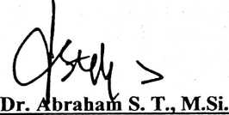
NIP. 197205102005011004
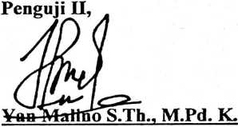
NIP. 197711222009011007
Panitia Ujian
Ketua,
Sekretaris,
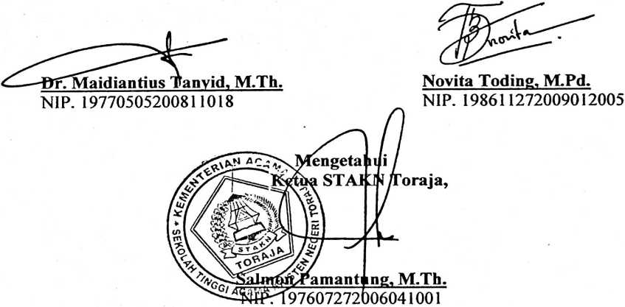
iii
ABSTRAK
LANDORUNDUN, studi teologis tentang nilai pedagogis yang terdapat
dalam legenda Landorundun. Enos Sulo 20072703, pembimbing satu: Pdt. Drs.
Daud Sangka’ P., M.Si., pembimbing dua: Mery Toban, S.Th., M.Pd. K.
Ulelean pare sebagai salah satu bentuk pendidikan dalam masyarakat
Toraja seakan tergilas oleh perubahan zaman. Penanaman nilai moral bagi anak
dalam masyarakat Toraja melalui ulelean pare lumpuh dan tidak lagi di ceritakan.
Waktu senggang yang seharusnya diisi dengan memberikan perhatian penuh
kepada anak dan menceritakan ulelean pare di ambil alih oleh menonton TV, dan
berbagai kesibukan lain. Hal ini disebabkan oleh suatu paradigma tentang ulelean
pare yang dianggap tidak penting lagi dan tidak sesuai dengan zaman sekarang.
Melihat keberadaan uleleanpare yang sedang berada dalam krisis identitas
bahkan hampir punah, penulisan ini bertujuan untuk melihat nilai-nilai yang
didapat dari ulelean pare. Dengan melihat nilai pendidikan dalam ulelean pare
tersebut, akan muncul kesadaran untuk tetap menjadikan ulelean pare sebagai
salah satu sarana pendidikan bagi anak.
Penulis mengangkat masalah tersebut dengan pendekatan kualitatif.
Perolehan data dalam penelitian ini dilakukan berdasarkan studi kepustakaan,
observasi dan wawancara khususnya dari masyarakat To’bubun kecamatan Sesean
Suloara’.
Dalam hasil penelitian penulis menemukan beberapa nilai pedagogis yang
terdapat dalam Legenda Landorundun yang penulis kaji secara teologis. Nilai-
nilai tersebut penting ditanamkan kepada anak sejak dini sehingga mereka tumbuh
dengan penuh kearifan, selain itu dapat menjadi akses pembentukan karakter
anak.
Berdasarkan uaraian teori maupun pemaparan fakta di lapangan, maka
penulis menyimpulkan bahwa ulelean pare sarat dengan nilai moral yang
bermanfaat untuk mendidik anak, karena itu ulelean pare harusnya tetap di
ceritakan kepada anak.

